测定摩尔电导率估算配离子的电荷数

一、实验目的
1、理解溶液的电导、电导率和摩尔电导率的概念。
2、掌握电导率、摩尔电导率的测定方法。
3、用电导仪测定三草本合铁(III)酸钾溶液的摩尔电导率，并估算配离子的荷电荷数。
二、实验原理
1.电导、电导率与摩尔电导率
（1）电导：(conductance) 物体导电的能力可用电阻R (resistance，单位为欧姆，用符号Ω表示)或电导G来表示。G为电阻R的倒数，即G =1/R，单位为西门子(siemens)，用S或Ω ⁻¹表示。
（2）电导率( conductivity )： 电导率κ为电阻率ρ的倒数，即
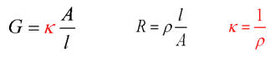
由上式可知，κ的单位是S·m⁻¹ 。其物理意义是电极面积各为1m² 、两极间相距1m时溶液的电导。其数值与电解质的种类、溶液浓度及温度等因素有关。
（3）摩尔电导率(molar conductivity) ：摩尔电导率是指在相距为1m的两个平行电极之间充入含1mol电解质的溶液时所具有的电导，用公式表示为
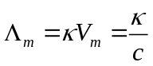
式中V_{m}为含有1mol电解质的溶液的体积(单位为m³⋅mol⁻¹)，c为电解质溶液的物质的量浓度(单位为mol·m⁻³ )，所以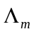的单位为S·m²·mol⁻¹ 。
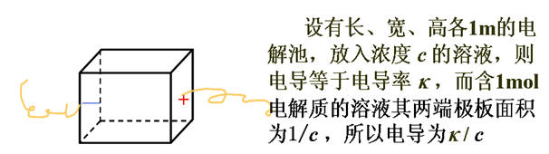
注意：在使用摩尔电导率时，要注明所取的基本单元。如以1mol元电荷的量为基本单元，
则(1/2CuSO₄)=7.17×10S·m²·mol⁻¹。
2. 强电解质溶液的摩尔电导率与浓度的关系
科尔劳乌施（Kohlrausch）根据实验结果得出结论：在很稀的溶液中，强电解质的摩尔电导率与其浓度的平方根成直线关系，即
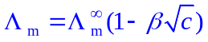
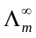—无限稀释时的摩尔电导率, β—与电解质性质有关的常数
下图为几种电解质的摩尔电导率对浓度的平方根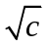的图。由图可见，无论是强电解质，还是弱电解质，其摩尔电导率均随 c→0 而增大。对于强电解质，c→0 ，离子间引力减小，离子运动速度增加，所以摩尔电导增加。在低浓度时成为一条直线，将直线外推到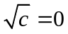，得到的截距即是无限稀释摩尔电导率，也称为极限摩尔电导率。
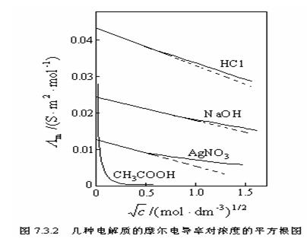
下表是一些电解质形成水溶液时的极限稀释摩尔电导率的数值.
电解质 | Λ_{m}∞×10⁴ | 差值 | 电解质 | Λ_{m}∞×10⁴ | 差值
KCl | 149.9 | 34.9×10⁻⁴ | HCl | 426.2 | 4.9×10⁻⁴
LiCl | 115.0 | 34.9×10⁻⁴ | HNO₃ | 421.3 | 4.9×10⁻⁴
KNO₃ | 145.0 | 34.9×10⁻⁴ | KCl | 149.9 | 4.9×10⁻⁴
LiNO₃ | 110.1 | 34.9×10⁻⁴ | KNO₃ | 145.0 | 4.9×10⁻⁴
KOH | 271.5 | 34.9×10⁻⁴ | LiCl | 115.0 | 4.9×10⁻⁴
LiOH | 236.7 | 34.9×10⁻⁴ | LiNO₃ | 110.1 | 4.9×10⁻⁴

从上表可以看出，在无限稀时，每一种离子是独立运动的，不受其它离子的影响，这一规律最早由科尔劳乌施(Kohlrausch)提出，也称科尔劳乌施离子独立运动定律。某种电解质的可认为是正、负离子无限稀释摩尔电导率之和。公式为：
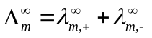

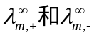分别为正、负离子的极限摩尔电导率。
注意：离于独立地运动，是它在极稀溶液中表现出的规律。如果不是极稀溶液，离子的电导不仅与自身属性有关，同时还要受到其他离子的影响。这时的离子不再是独立地运动，电解质的摩尔电导率也不等于各离子摩尔电导率之和了。
下表是一些常见离子的极限稀释摩尔电导率的数值。
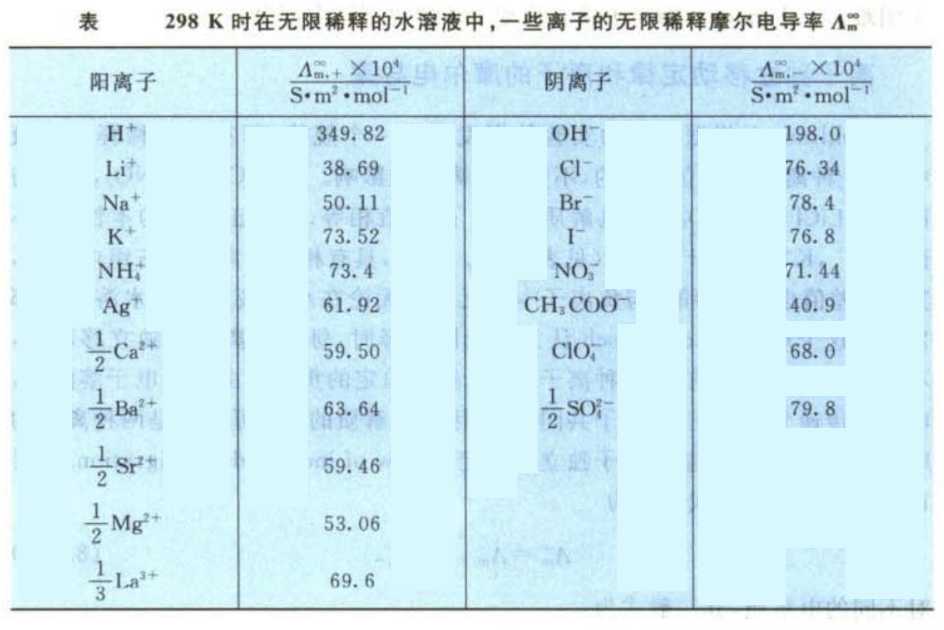
从表中可以看到，大多数离子的极限摩尔电导率都接近60×10⁻⁴S·m²·mol⁻¹(荷电单元取1价)，根据这个规律，可以研究与配合物中配离子电荷数相关的问题。
例： 某铂氨络离子的氯合盐，因不知其电解质电离出的离子数，被不能确定其络合的分子式。现把该氯合盐配成溶液，实验测定其极限摩尔电导率(1摩尔电解质)。已知三种铂氨络离子氯合盐的极限摩尔电导率分别为260、116及0 ×10⁻⁴ S·m²·mol⁻¹，试推测三种盐各自的可能的结构(已知铂的配位数为4）。
由于三种盐分别对应的一价荷电单元数目为260/60、116/60和0/60，即4、2和0。
因此其结构分别为[Pt(NH₃)₄]Cl₂、[Pt(NH₃)₃Cl]Cl和 [Pt(NH₃)₂Cl₂]。
本实验通过测定0.01 mol⋅L⁻¹ 产品溶液摩尔电导率的大小估算配离子的荷电荷数。

三. 仪器试剂
1.仪器 ： 电导率仪 （附：电导电极） 1套;
超级恒温槽 1套;
2.试剂 ：KCl 0.1000mol/L溶液; 电导水(κ < 1x10⁻⁴S.m⁻¹)或蒸馏水。

四. 实验步骤
1） 调节超级恒温槽的温度，将0.1000mol/L KCl溶液置于恒温槽中恒温20min。
2） 从手册中查得0.1000mol/L KCl溶液在实验温度下的电导率值，通过测量其电导率值对电导率仪进行校正（或依据电导电极上的电极常数值，对电导率仪进行校正）。

3） 用室温电导水（或蒸馏水）冲洗电导电极到测得的电导水的电导率值恒定为止，然后测量25℃恒温槽中电导水的电导率值κ₀值。
4） 配制0.01 mol/L 样品溶液，测定其电导率κ_{s}。
为准确配制少量浓度较低的溶液，可采用梯度稀释法。例如可配制少量100×所需要浓度的母液，然后1：10逐级稀释两次即可。本实验只是粗略估算配离子电荷数，浓度相对误差在10%以内均可。
5） 计算样品的摩尔电导率并估算样品配离子荷电荷数。
以样品的摩尔电导率代替极限摩尔电导率，估算配离子电荷数。
（精确测定需要测定一系列不同浓度样品溶液的摩尔电导率，外推得到极限摩尔电导率。）

五. 注意事项
（1） 温度升高，电导率或摩尔电导率数值会增加。
（2） 溶液的电导率是纯水电导率与样品电导率之和。样品浓度较高时，水的电导率可忽略。
（3） 单个离子的极限摩尔电导率在70×10⁻⁴ S·m²·mol⁻¹ 左右，因摩尔电导率随浓度的增加而减少。由于测定的并不是真正的摩尔电导率，因此在使用单个离子摩尔电导率数值时，应适当减小数值。

六. 数据处理
１、实验数据记录
室温： ℃ 大气压强：
恒温槽水温：
电导水的电导率值：κ₀= μS/m， μS/m， μS/m.
样品浓度c_{s}：
样品的电导率值 ：κ₀= μS/m, μS/m, μS/m.

2. 样品的摩尔电导率

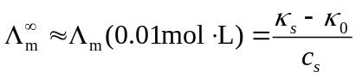= S·m²·mol⁻¹。

3. 单个离子的摩尔摩尔电导率计为 （A. 70×10⁻⁴ S·m²·mol⁻¹ ; B. 60×10⁻⁴ S·m²·mol⁻¹ ; C。50×10⁻⁴ S·m²·mol⁻¹ ，则样品总荷电单位数目为： ；
样品阳离子的荷电荷数为： 。

4.将测量值与文献值比较。若有显著偏差，应说明原因。

七.实验注意事项：
1、本实验所用溶液全部用电导水配制，如果用蒸馏水配制，应先测得蒸馏水的电导，并在测得溶液的电导中扣除此值。
2、如果在测量时，预先不知道被测溶液电导率的大小，应先把量程开关置于最大电导率测量档，然后逐档下降。
3、为了提高测量精度，当使用 “×10³” “×10⁴”这两档时，“校正”必须电导池接妥（电极插头应插入插孔，电极需侵入待测溶液中）的情况下进行。
4、处理数据时，注意电导率单位的换算（电导率仪上单位为μS/cm，计算过程需要换算为S/m）。
5、在设置温度补偿旋纽时，注意欲测25摄氏度下的溶液（在25摄氏度）的电导率值，温度补偿旋纽指向待测溶液的实际温度；如果要测实际温度下的电导率值，温度补偿旋纽指向25度（即不补偿）。
6、电导率仪再使用前，要预热半个小时，使仪器稳定，并且电源线插入电源插座，仪器必须要良好接地。

